INSTITUTO TECNOLÓGICO SUPERIOR DE LA AMAZONÍA RIBERALTA
BENI - BOLIVIA

PROYECTO DE GRADO


SISTEMA WEB PARA EL CONTROL DE FINANZAS DE LA IGLESIA CRISTIANA “KOINONÍA” EN LA CIUDAD DE RIBERALTA

GABRIEL CONOTIRI AMUTARI
JOSE DANIEL MORENO PEREZ

RIBERALTA 2026

INSTITUTO TECNOLÓGICO SUPERIOR DE LA AMAZONÍA RIBERALTA
BENI - BOLIVIA

PROYECTO DE GRADO

SISTEMA WEB PARA EL CONTROL DE FINANZAS DE LA IGLESIA CRISTIANA “KOINONÍA” EN LA CIUDAD DE RIBERALTA

GABRIEL CONOTIRI AMUTARI
JOSE DANIEL MORENO PEREZ

Modalidad: Proyecto de Grado presentado como requisito parcial para optar al título de Técnico Superior en Sistemas Informáticos

TUTOR: ING. ROBERTO JUSTO TANAKA OHASHI
RIBERALTA 2026
ÍNDICE
ÍNDICE 3
CAPITULO I PLANTEAMIENTO DEL PROBLEMA 5
1.1. Diagnóstico y Justificación 5
1.2. Planteamiento y Formulación del Problema 5
1.2.1. Planteamiento del Problema 5
1.2.1.1. Formulación del Problema 7
1.3. Objetivos 7
1.3.1. Objetivo General 7
1.3.2. Objetivos Específicos 7
1.4. Enfoque Metodológico 8
1.4.1. Tipo de proyecto 8
1.4.2. Técnicas e instrumentos de recolección de información 8
1.4.3. Delimitación temporal 8
1.4.4. Delimitación espacial 8
CAPITULO II. MARCO TEÓRICO 9
2.1. DISEÑO APLICACIÓN 9
2.2. SFDSDFSDFSDF 9
2.3. SDFSFDSDF 9
2.3.1. 9
CAPITULO III PROPUESTA DE INNOVACIÓN O SOLUCIÓN DEL PROBLEMA 10
3.1. Pruebas realizadas 10
3.2. Análisis de resultados 10
CAPITULO IV CONCLUSIONES Y RECOMENDACIONES 11
4.1. Conclusión 11
4.2. Recomendación 11

CAPITULO I PLANTEAMIENTO DEL PROBLEMA
  - Diagnóstico y Justificación
    - Diagnóstico
La Iglesia Cristiana “Koinonía” es una institución que se dedica al desarrollo de actividades espirituales, educativas y de apoyo comunitario en la ciudad de Riberalta, departamento del Beni. Su labor principal consiste en la enseñanza de los principios bíblicos, la realización de cultos semanales, reuniones de oración y eventos especiales para toda la congregación. Además, lleva adelante programas de formación bíblica para niños en la Escuela Dominical, grupos de jóvenes, capacitación para líderes y preparación de personas que desean servir en distintas áreas de la obra. De igual manera, desarrolla obras de ayuda social dirigidas a familias en situación vulnerable, entrega de alimentos, apoyo a personas enfermas y acompañamiento a quienes atraviesan dificultades personales o familiares, buscando siempre contribuir al bienestar de la comunidad ribereña. Para poder cumplir con todas estas tareas, la institución administra recursos económicos que provienen fundamentalmente de los diezmos entregados por los miembros, las ofrendas generales recolectadas en cada reunión, donaciones especiales para proyectos específicos y aportes voluntarios de personas que apoyan la misión de la iglesia. A su vez, debe cubrir gastos relacionados con el mantenimiento y limpieza de sus instalaciones, el pago de servicios básicos como energía eléctrica, agua e internet, la compra de materiales didácticos, insumos para las actividades pastorales, recursos para la ayuda social y reparaciones necesarias en el local.
El control de finanzas en la Iglesia Cristiana “Koinonía” se realiza de la siguiente manera, ya que es un control de finanzas que se gestiona de forma totalmente manual, sin el apoyo de herramientas informáticas diseñadas para este fin, siguiendo un procedimiento que se ha mantenido igual durante varios años, aunque el volumen de recursos ha crecido notablemente. Cuando se reciben los aportes económicos en las reuniones semanales, un grupo de personas designadas realiza el conteo del dinero en efectivo, verificando los billetes y monedas recibidos. Una vez confirmado el monto total, el responsable de finanzas anota los valores en cuadernos de papel, libretas o hojas sueltas, registrando generalmente solo el monto total recolectado y la fecha del servicio, sin detallar la clasificación exacta entre diezmos, ofrendas u otros ingresos. En ocasiones, se utilizan pizarras para anotar los montos provisionalmente mientras se realiza el conteo, pero estos datos se borran posteriormente sin quedar guardados en un registro permanente. Tampoco se lleva un registro individualizado de los aportes, por lo que no es posible hacer consultas específicas sobre montos recibidos en determinadas fechas o por tipo de contribución.
Para el registro de los gastos, el procedimiento consiste en retirar el dinero en efectivo de la caja disponible cuando se requiere realizar un pago o compra, y luego se anota el desembolso en los mismos cuadernos físicos, indicando el valor, una breve referencia del concepto y la fecha en que se realizó. Los comprobantes, facturas o recibos que respaldan estos movimientos se guardan en carpetas o cajas sin un orden definido, por lo que su localización posterior requiere revisar gran cantidad de documentos, y en muchos casos no se conservan todos los respaldos de forma adecuada: algunos papeles se pierden, se dañan o se olvidan de adjuntar al registro, dejando gastos sin una prueba física que los valide.
Posteriormente, para conocer los totales de ingresos, los gastos realizados y el saldo disponible al final de cada semana o mes, la persona responsable debe realizar todos los cálculos de forma manual: suma cada uno de los montos anotados como ingresos en distintas páginas y cuadernos, suma también todos los gastos registrados y realiza las restas correspondientes para obtener el saldo final. Esta tarea se hace revisando una por una cada anotación, lo que implica dedicar varias horas e incluso días completos, y repetir las operaciones varias veces para intentar evitar equivocaciones. Cuando se deben elaborar los informes mensuales para presentar a la junta directiva y a los líderes de la iglesia, se reúnen todos los cuadernos, hojas y notas dispersas, se intenta ordenar los datos por fecha y se vuelven a realizar todos los cálculos desde el principio, un proceso que puede tardar entre dos y tres días en completarse, retrasando la información para la toma de decisiones.
Al analizar este procedimiento en detalle, se identifica que presenta importantes limitaciones que afectan directamente la calidad y confiabilidad del control financiero. En primer lugar, la información se encuentra dispersa en múltiples documentos físicos sin una estructura centralizada, por lo que consultar datos de meses anteriores suele ser difícil y en ocasiones no se logra recuperar la información buscada, generando vacíos en el historial económico. En segundo lugar, al depender exclusivamente de registros en papel, existe un riesgo muy alto de que los documentos se dañen por humedad, polvo, manchas o se extravíen, sin contar con ninguna copia de respaldo que permita recuperar la información perdida de forma definitiva.
Además, el procesamiento manual de los datos genera frecuentes errores en las sumas, restas y cálculos de saldos, lo que provoca que los registros no coincidan con el dinero real disponible en la caja, creando confusiones y dudas sobre la situación económica real de la institución. Asimismo, la forma actual de trabajar impide conocer el estado financiero en tiempo real: siempre se debe esperar a terminar todo el proceso de revisión y cálculo para obtener un resultado, lo que dificulta tomar decisiones oportunas sobre nuevos proyectos, compras o el uso responsable de los recursos. Finalmente, la falta de un registro ordenado y accesible limita la transparencia necesaria en el manejo de bienes que provienen de aportes voluntarios, lo que puede afectar la confianza de los miembros de la congregación y de las personas que apoyan la obra de la iglesia, al no poder verificar claramente cómo se administran los recursos entregados.
    - Justificación
El presente proyecto se justifica porque la implementación de un sistema web permitirá resolver estas deficiencias, al centralizar toda la información financiera en un solo lugar seguro, automatizar cálculos y procesos, reducir errores y entregar informes precisos y oportunos. La solución tecnológica no solo mejorará la eficiencia operativa, sino que también fortalecerá la confianza de los miembros y directivos al garantizar un manejo ordenado, transparente y confiable de los recursos de la iglesia.

  - Planteamiento y Formulación del Problema
    - Planteamiento del Problema
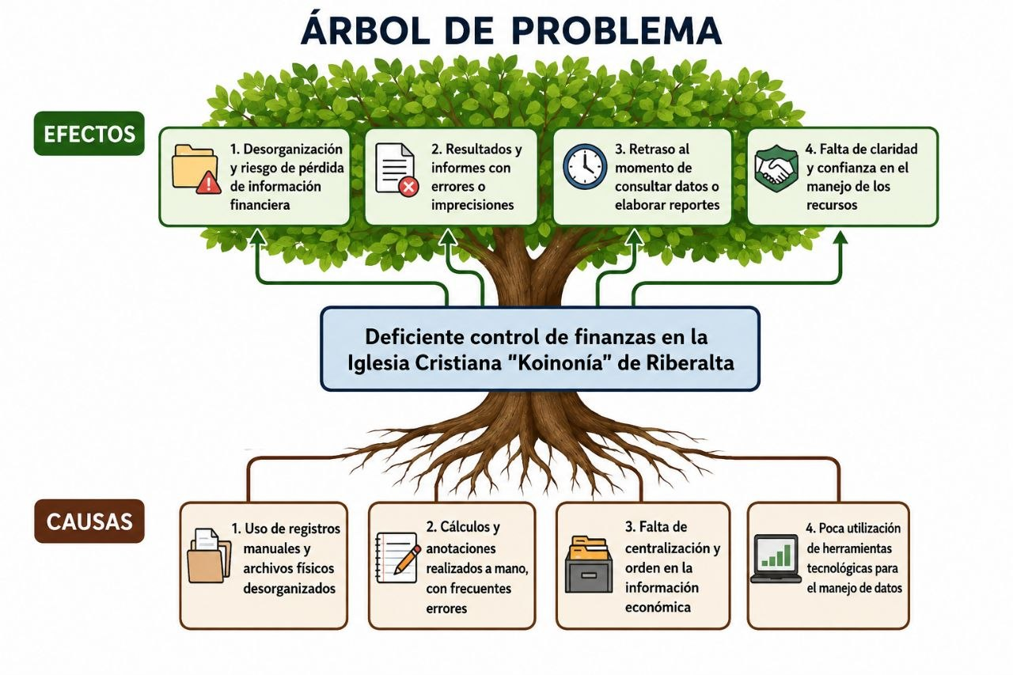
FIGURA 1:
Fuente: Elaboración propia
Después de haber realizado un análisis de la información y los procesos en la Iglesia Cristiana "Koinonía", se pudo identificar como uno de sus principales problemas la Deficiente control de finanzas:
Entre las principales causas se encuentran:
- Exceso de registros y archivos físicos desorganizados: Para llevar el control de la información financiera (como registros de diezmos, ofrendas, salidas de dinero, cálculos de totales y saldos), se recurre a formatos manuales como papeles, pizarras o cuadernos. Esto genera una gran cantidad de registros físicos dispersos, lo que puede provocar a futuro la pérdida de la información, su deterioro o dificultad para su consulta y consolidación.
- Registros manuales y no centralizados: La información crucial de la iglesia, incluyendo los detalles de los ingresos (diezmos, ofrendas generales), los egresos o gastos realizados, así como los cálculos de saldos y deudas, se registran de forma aislada y sin un orden estructurado. Esta desorganización y falta de centralización provoca retardo en la búsqueda de información específica y dificulta tener una visión clara y real del estado financiero de la iglesia.
- Método manual para el control de procesos clave: Todo el proceso de registro de lo que ingresa y lo que sale de dinero, así como los cálculos matemáticos para obtener totales, restas y saldos mensuales, se realiza de forma totalmente manual. Este método trae como consecuencia un tiempo excesivo en la realización de estas tareas y en la consolidación de datos, además de generar errores humanos frecuentes, lo que limita la capacidad de respuesta y la eficiencia para presentar informes exactos.
- Poca utilización de herramientas informáticas: En los procesos financieros actuales de la iglesia, se hace un uso muy limitado de herramientas informáticas. La ausencia de un sistema web específico para finanzas implica que la consolidación de ingresos, el control de gastos o la generación de reportes, se realiza de manera ineficiente y propensa a errores. La demora en la digitalización y organización de los datos provoca que la información esté desactualizada o sea de difícil acceso cuando se requiere para la toma de decisiones económicas.
      - Formulación del Problema
¿De qué manera se puede optimizar el control financiero de la Iglesia Cristiana "Koinonía" en la ciudad de Riberalta?

  - Objetivos
    - Objetivo General
Desarrollar un sistema web para optimizar el control financiero de la Iglesia Cristiana "Koinonía" en la ciudad de Riberalta.
    - Objetivos Específicos
- Analizar los procedimientos actuales de control financiero para identificar fallas y definir los requisitos necesarios del sistema web.
- Diseñar la estructura, base de datos e interfaces del sistema, adaptados para el registro de ingresos, egresos y cálculo de saldos.
- Desarrollar las funcionalidades para registrar diezmos, ofrendas y gastos, y generar informes financieros de forma automática.
- Realizar pruebas de funcionamiento para garantizar la exactitud de los datos y eficiencia en el control financiero.
  - Enfoque Metodológico
    - Tipo de proyecto
El presente proyecto de grado es de tipo investigación aplicada y desarrollo tecnológico. Su objetivo principal es resolver un problema específico identificado (deficiente control financiero en la Iglesia Cristiana "Koinonía") mediante el diseño, desarrollo e implementación de una solución tecnológica innovadora (un sistema web). Este enfoque busca aplicar conocimientos existentes en informática y desarrollo web para crear un producto práctico que mejore los procesos operativos y administrativos, contribuyendo así al desarrollo y la eficiencia de la institución.
    - Técnicas e instrumentos de recolección de información
Se utilizarán las siguientes técnicas:
- Entrevistas: Se realizarán conversaciones dirigidas con el personal encargado de las finanzas de la Iglesia "Koinonía". El objetivo será comprender sus necesidades, los flujos de trabajo actuales para el registro de ingresos (diezmos, ofrendas), egresos (gastos), cálculos de totales y saldos, así como sus expectativas sobre el sistema web y el formato de los informes que requieren.
- Observación directa: Se llevará a cabo una observación detallada de los procesos financieros de la iglesia, incluyendo cómo se registran actualmente los valores en cuadernos o pizarras, cómo se realizan las sumas y restas, cómo se clasifican los ingresos y gastos, y cómo se elaboran los informes mensuales. Esto permitirá entender los procesos en su contexto real, identificar cuellos de botella, errores frecuentes y validar la información obtenida en las entrevistas.
- Análisis documental: Se revisará la documentación existente en la iglesia, como registros manuales de ofrendas y diezmos, hojas de control de gastos, informes mensuales, anotaciones de saldos y deudas, y cualquier otro material impreso que contenga información relevante sobre el manejo de los recursos económicos y la forma en que se presentan los resultados.
    - Delimitación temporal
Dado que el estudio pretende desarrollar un sistema web para el control financiero de la Iglesia Cristiana "Koinonía" en la ciudad de Riberalta, se abarcará el periodo actual para el levantamiento de información, análisis y diseño de la solución. El desarrollo, implementación y pruebas de esta propuesta se llevará a cabo en los meses de mayo a septiembre de la gestión 2026.
    - Delimitación espacial
Esta investigación se desarrollará en la Iglesia Cristiana "Koinonía", ubicada en la avenida Arroyo Iván, diagonal al colegio Primero de Diciembre, en el barrio Primero de Diciembre, en la ciudad de Riberalta, Departamento del Beni. Específicamente, el trabajo se enfocará en optimizar los procesos financieros relacionados con el registro y control de ingresos (diezmos, ofrendas generales y cualquier otro ingreso económico), el registro y control de egresos (gastos y salidas de dinero), el cálculo de totales, saldos y deudas, y la generación de informes financieros mensuales dentro de la iglesia.

CAPITULO II. MARCO TEÓRICO
  - Sistemas de Información
    - Concepto
Un sistema de información es el conjunto de elementos, datos, procesos y personas que interactúan de forma coordinada para recopilar, procesar, almacenar y distribuir información dentro de una organización, con el propósito de apoyar la toma de decisiones, el control, el análisis y la visualización de los procesos que se realizan. Según Andreu, Ricart y Valor (1991), un sistema de información es "el conjunto formal de procesos que, operando sobre una colección de datos estructurada, recopila, elabora y distribuye selectivamente la información necesaria para la operación de la empresa y para las actividades de dirección y control". En el caso de este proyecto, el sistema de información permitirá registrar, organizar y consultar los movimientos financieros de la iglesia, transformando los datos en información útil y confiable.
    - Características
Los sistemas de información se destacan por las siguientes características: permiten recopilar grandes volúmenes de datos de forma ordenada; procesan la información mediante reglas y cálculos definidos; almacenan los datos de forma segura y centralizada; facilitan la recuperación y consulta de información en cualquier momento; mejoran la precisión y reducen errores humanos; y apoyan la generación de reportes útiles para la toma de decisiones. Además, son flexibles, se adaptan a las necesidades de cada institución y permiten mantener un historial permanente de todas las operaciones realizadas.
    - Importancia
La importancia de un sistema de información radica en que transforma los datos dispersos en información clara, oportuna y útil. En el caso de la Iglesia Cristiana "Koinonía", contar con un sistema de información permitirá dejar de usar métodos manuales y desorganizados, para centralizar todo el control de ingresos y gastos en un solo lugar. Esto mejora la eficiencia administrativa, garantiza la transparencia en el manejo de los recursos, reduce el tiempo dedicado a tareas repetitivas y facilita la rendición de cuentas ante los directivos y miembros de la congregación.
    - Tipos
Existen distintos tipos de sistemas de información según su propósito. Para este proyecto se consideran principalmente los sistemas de procesamiento de transacciones, que son los encargados de registrar y controlar las operaciones diarias de una organización, como lo son los ingresos y gastos de la iglesia. También se consideran los sistemas de información para la gestión, que permiten obtener resúmenes, reportes y consultas que apoyan las decisiones administrativas.
  - Sistema Web
    - Definición
Un sistema web es una aplicación informática que se ejecuta en un servidor y se accede a ella a través de internet mediante un navegador web, sin necesidad de instalar programas en cada computadora o dispositivo. A diferencia del software tradicional, un sistema web permite que múltiples usuarios autorizados accedan a la información desde distintos lugares y en cualquier momento, manteniendo los datos centralizados y protegidos en un solo lugar. Esta característica lo hace ideal para el control financiero de la iglesia, ya que permite consultar y registrar información desde cualquier dispositivo con conexión a internet.
    - Arquitectura Cliente-Servidor
La arquitectura cliente-servidor es el modelo en el que se basan todos los sistemas web. En este modelo existen dos partes: el cliente, que es el navegador o dispositivo desde donde el usuario solicita información y envía datos; y el servidor, que es la computadora o equipo que recibe la solicitud, la procesa, consulta o guarda información en la base de datos y devuelve la respuesta. Esta separación permite centralizar toda la información y las reglas del sistema en el servidor, facilitando su mantenimiento, respaldo y seguridad, mientras que los usuarios solo necesitan un navegador para trabajar.
    - Ventajas
El uso de un sistema web ofrece múltiples ventajas: se puede acceder desde cualquier lugar y dispositivo; no requiere instalación de programas costosos; toda la información se encuentra centralizada y respaldada; las actualizaciones se realizan una sola vez en el servidor y todos los usuarios reciben las mejoras; se puede controlar quién accede a qué información mediante contraseñas y permisos; y se reduce considerablemente el riesgo de pérdida o daño de los datos comparado con los registros físicos o archivos locales.
    - Aplicaciones Web
Las aplicaciones web son herramientas diseñadas para realizar tareas específicas a través de internet. En el ámbito administrativo y financiero, se utilizan para registrar ingresos, gastos, generar reportes automáticos, controlar saldos y mantener el historial de movimientos. Para este proyecto, la aplicación web se adaptará completamente a las necesidades de la iglesia, permitiendo registrar diezmos, ofrendas y gastos, calculando saldos de forma automática y generando los informes mensuales requeridos por la institución.
  - Ingeniería del Software
    - Concepto
La ingeniería del software es la disciplina que aplica principios, métodos y herramientas de ingeniería para desarrollar soluciones informáticas de manera ordenada, confiable y eficiente. No se trata solo de programar, sino de seguir un proceso completo desde que se identifica el problema hasta que el sistema se pone en funcionamiento y se mantiene a lo largo del tiempo. Su objetivo es garantizar que el software cumpla con lo que realmente necesita la institución, que sea de calidad, que sea fácil de usar y que se pueda corregir o ampliar en el futuro sin dificultad.
    - Ciclo de Vida del Software
El ciclo de vida del software es el conjunto de etapas ordenadas que se siguen para crear un sistema. Comienza con el análisis de requisitos, donde se estudia qué necesita la iglesia y cómo trabaja actualmente. Luego viene el diseño, donde se define cómo será la estructura del sistema, la base de datos y las pantallas. Después viene la implementación o codificación, donde se escribe el programa. Seguidamente se realizan las pruebas para verificar que todo funcione correctamente. Finalmente se realiza la implantación y mantenimiento, donde el sistema se pone en uso y se le da soporte. Este orden garantiza que cada paso se realice con claridad y sin errores.
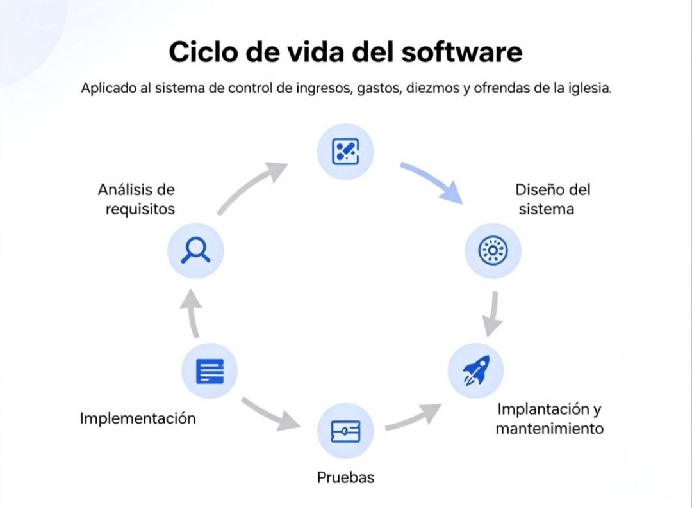
FIGURA 2:

Fuente: Pressman, R. S. (2010). Ingeniería de Software: Un Enfoque Práctico. Séptima edición. México: McGraw-Hill.
    - Metodologías de Desarrollo
Las metodologías de desarrollo son los caminos o formas de organizar las tareas para construir el sistema. Existen varios modelos; para este proyecto se sigue un enfoque estructurado y secuencial, similar al modelo en cascada, donde se avanza etapa por etapa de forma ordenada: primero se analiza todo, luego se diseña todo, después se programa y finalmente se prueba. Este enfoque es adecuado para el proyecto porque los requisitos de la iglesia son claros y bien definidos, lo que permite avanzar con seguridad y orden.
  - Análisis de Sistemas
    - Levantamiento de Requerimientos
El levantamiento de requisitos es la etapa donde se recopila toda la información necesaria para saber qué debe hacer el sistema. Se realiza mediante entrevistas, observación directa y revisión de documentos. En este proyecto se conversó con el personal encargado de las finanzas de la Iglesia "Koinonía", se observó cómo registran actualmente los ingresos y gastos, y se identificó qué cálculos, formatos y reportes necesitan. Todo esto se convierte en requisitos que el sistema debe cumplir obligatoriamente. Sin esta etapa, el sistema podría quedar mal diseñado y no servir para lo que realmente se necesita.
    - Modelado de Procesos
El modelado de procesos consiste en representar de forma ordenada y gráfica cómo se realizan las tareas actuales y cómo se harán dentro del sistema. Ayuda a comprender paso a paso qué ocurre cuando se recibe un ingreso, cuando se registra un gasto o cuando se elabora un informe. Al modelar los procesos se detectan duplicidades, pasos innecesarios o errores que antes no se veían, permitiendo diseñar un sistema que se adapte a la realidad de la iglesia y no al revés.

  - Base de Datos
    - Concepto
Es el conjunto de datos organizados y relacionados entre sí, almacenados en el sistema informático. En lugar de tener información dispersa en cuadernos, aquí se guardan de forma estructurada: usuarios, ingresos, gastos y saldos.
    - Sistema Gestor de Base de Datos: MySQL
MySQL es el programa encargado de administrar la base de datos: permite guardar, consultar, modificar y proteger la información. Se usa tanto en el entorno de desarrollo como en la nube.
    - Entorno de Desarrollo: XAMPP
XAMPP es el paquete de software que integra el servidor web Apache, MySQL y PHP. Es el entorno local donde se está construyendo y probando el sistema antes de publicarlo en internet.
    - Alojamiento en la Nube
Una vez finalizado el desarrollo, el sistema se trasladará a un servidor en la nube, donde estará disponible las 24 horas del día. MySQL se mantiene igual; lo que cambia es el lugar físico donde se guarda la información.
    - Modelo Entidad-Relación
Representación gráfica que muestra cómo se conectan los datos: por ejemplo, cada usuario registra ingresos; cada ingreso tiene un tipo (diezmo, ofrenda); cada gasto tiene un concepto.

    - Normalización
Es el proceso de organizar los datos para que no se repitan. Los tipos de ingreso, los conceptos de gasto y los usuarios se guardan una sola vez, evitando errores y facilitando las modificaciones.
  - Diseño de Interfaces
    - Interfaz de Usuario (UI)
La interfaz de usuario es la parte visual del sistema: las pantallas, botones, menús, cuadros de texto y colores que la persona ve y con los que interactúa. Es el medio de comunicación entre el usuario y el sistema. Una buena interfaz debe ser clara, ordenada y fácil de entender, de manera que cualquier persona, aunque no sea experta en computación, sepa registrar un ingreso, anotar un gasto o buscar un reporte sin dificultad. Esto es especialmente importante en este proyecto, ya que el personal de la iglesia no necesariamente tiene conocimientos avanzados de informática.

    - Principios de Diseño
Para que una interfaz sea de calidad se deben seguir principios básicos: claridad, para que todo se entienda a simple vista; orden, colocando los elementos en lugares lógicos; consistencia, usando los mismos colores, botones y formatos en todas las pantallas; simplicidad, evitando información innecesaria; y facilidad de uso, permitiendo realizar las tareas en pocos pasos. Todo esto hace que el sistema sea amigable, reduzca la confusión y motive a las personas a usarlo correctamente.

  - Desarrollo Web con Laravel
    - ¿Qué es Laravel?
Laravel es un framework de código abierto escrito en PHP, diseñado para facilitar y agilizar el desarrollo de aplicaciones web robustas, seguras y fáciles de mantener. A diferencia de programar desde cero, Laravel aporta una estructura ordenada, librerías listas para usar y herramientas de seguridad integradas. En este proyecto, Laravel es la plataforma sobre la que se construyó todo el sistema de control financiero de la Iglesia Cristiana "Koinonía".
    - Características de Laravel
Entre sus principales características destacan: facilita la conexión segura con la base de datos mediante el sistema de consultas simplificadas; incluye autenticación de usuarios y control de acceso listo para implementar; organiza el código de forma ordenada siguiendo el patrón de diseño MVC; y permite ampliar el sistema con facilidad en el futuro.
    - Estructura MVC en Laravel
Laravel utiliza el patrón de arquitectura Modelo-Vista-Controlador (MVC). El Modelo gestiona la comunicación con la base de datos; la Vista son las pantallas que ve el usuario; y el Controlador recibe las solicitudes, procesa la información y devuelve la respuesta. Esta separación hace que el sistema sea claro, ordenado y fácil de corregir o mejorar.
Fuente: Onyx, M. (2018). Desarrollo de Aplicaciones Web con Laravel. Alfaomega / Documentación oficial de Laravel.

  - Seguridad Informática
    - Autenticación y Autorización
La autenticación verifica quién entra al sistema mediante usuario y contraseña. La autorización define qué puede hacer cada persona: unos registran datos, otros solo consultan informes.
    - Protección de Datos
Mediante respaldos periódicos y control de acceso, se garantiza que la información financiera no se pierda ni sea vista por personas no autorizadas. A diferencia de los cuadernos físicos, la información digital se puede recuperar en cualquier momento.
  - Control Financiero
    - Concepto e Importancia
Es el conjunto de procedimientos para vigilar, registrar y analizar los recursos económicos. En la iglesia es especialmente importante porque los recursos provienen de aportes voluntarios, por lo que existe la obligación de rendir cuentas con transparencia.
    - Objetivos del Control Financiero
Registrar exactamente ingresos y gastos; calcular saldos disponibles; elaborar informes oportunos; prevenir errores; y brindar información confiable para la toma de decisiones.
    - Clasificación: Ingresos, Gastos y Saldos
Los ingresos son los recursos que recibe la iglesia (diezmos, ofrendas). Los gastos son los pagos que se realizan (servicios, mantenimiento). El saldo es la diferencia entre ambos. El sistema clasifica cada movimiento automáticamente.
    - Diezmos y Ofrendas
Son los ingresos principales de la institución. El diezmo es el aporte voluntario de los miembros; las ofrendas se recaudan en cada reunión. El sistema los registra por separado, manteniendo un historial ordenado y respetando la naturaleza sagrada de estos recursos.

REFERENCIAS BIBLIOGRÁFICAS
Pressman, R. S. (2010). Ingeniería de Software: Un Enfoque Práctico. Séptima edición. México: McGraw-Hill.
Sommerville, I. (2015). Ingeniería del Software. Novena edición. España: Pearson Educación.
Andreu, R., Ricart, J. E. y Valor, J. (1991). Estrategia y Sistemas de Información. España: McGraw-Hill.
Laudon, K. C. y Laudon, J. P. (2012). Sistemas de Información Gerencial. Undécima edición. México: Pearson Educación.
Stair, R. y Reynolds, G. (2018). Principios de Sistemas de Información. Decimotercera edición. México: Cengage Learning.
Elmasri, R. y Navathe, S. B. (2010). Fundamentos de Sistemas de Bases de Datos. Sexta edición. México: Pearson Educación.
Tanenbaum, A. S. (2003). Redes de Computadoras. Cuarta edición. México: Pearson Educación.
Ortega, J. y Martínez, A. (2014). Seguridad Informática: Redes, Sistemas y Datos. España: Alfaomega.
Banco Mundial / Normas de Contabilidad para Organizaciones Sin Fines de Lucro. (2015). Manual de Gestión y Control Financiero para Entidades Religiosas y Sociales.
Consejo Mundial de Iglesias. (2017). Guía para la Administración de Recursos y Rendición de Cuentas en Instituciones Religiosas.

CAPITULO III PROPUESTA DE INNOVACIÓN O SOLUCIÓN DEL PROBLEMA
  - Pruebas realizadas
    - Desarrollo de la Propuesta
    - Determinación de los Requerimientos del Sistema
Mediante entrevistas con el personal encargado de las finanzas de la Iglesia Cristiana "Koinonía" y la observación directa de sus procesos, se definieron los siguientes requisitos funcionales y no funcionales que debe cumplir el sistema web:
Requerimientos Funcionales:

Permitir el registro de ingresos clasificados por tipo: diezmos y ofrendas.
Permitir el registro de gastos con descripción, fecha, monto y responsable.
Calcular automáticamente el saldo disponible.
Generar reportes mensuales de ingresos, gastos y saldos.
Controlar el acceso al sistema mediante usuario y contraseña.
Permitir la consulta de registros por fechas y por tipo de movimiento.

Requerimientos No Funcionales:
Interfaz sencilla y fácil de usar para personas sin conocimientos avanzados de informática.
Seguridad en el manejo de la información financiera.
Disponibilidad: acceso desde cualquier dispositivo con conexión a internet.
Respaldo de la información de forma periódica.

    - Diseño del Sistema Propuesto
El diseño del sistema se realizó siguiendo la arquitectura Modelo-Vista-Controlador (MVC), adaptada a las necesidades específicas de la institución:
Diseño de la Base de Datos: Se definieron las entidades principales: Usuarios, Tipos de Ingreso, Ingresos, Tipos de Gasto y Gastos. Se establecieron las relaciones entre cada tabla para garantizar la integridad de los datos y evitar redundancia, aplicando los principios de normalización.
Diseño de Interfaces: Se diseñaron pantallas claras y ordenadas: pantalla de inicio de sesión, panel principal, formulario de registro de ingresos, formulario de registro de gastos, sección de reportes y gestión de usuarios. Cada pantalla fue diseñada con menús sencillos, botones visibles y colores que facilitan la lectura.
Diseño de Seguridad: Se establecieron dos niveles de acceso: administrador, con permisos completos de registro y consulta; y usuario de consulta, que solo puede ver los reportes sin modificar información.

    - Desarrollo de la Aplicación Web
El desarrollo del sistema se realizó utilizando las siguientes herramientas tecnológicas:
Lenguaje y Framework: PHP con el framework Laravel, que proporciona una estructura ordenada, código seguro y mantenible.
Base de Datos: MySQL, elegida por su confiabilidad, compatibilidad con Laravel y facilidad de uso.
Entorno de Desarrollo: XAMPP, que integra el servidor web Apache, PHP y MySQL en un entorno local para la construcción y pruebas del sistema antes de su publicación.
Interfaz: HTML, CSS y JavaScript para la construcción de pantallas responsivas que se adapten a diferentes dispositivos.
El desarrollo se realizó por módulos: primero se construyó el módulo de autenticación, luego el de registro de ingresos, posteriormente el de gastos, después el de reportes y finalmente la gestión de usuarios. Cada módulo se probó de forma independiente antes de integrarlo al sistema completo.

  - Pruebas
    - Pruebas Funcionales
Se realizaron pruebas para verificar que cada función del sistema operara correctamente:
Función | Prueba Realizada | Resultado
Inicio de sesión | Se ingresó con credenciales correctas e incorrectas | ✅ Funciona correctamente
Registro de ingreso | Se registró un diezmo y una ofrenda con fechas y montos | ✅ Se guarda correctamente
Registro de gasto | Se registró un gasto con su descripción y fecha | ✅ Se guarda correctamente
Cálculo de saldo | Se verificó que el sistema calcule automáticamente ingresos menos gastos | ✅ El cálculo es exacto
Generación de reporte | Se generó el reporte mensual de movimientos | ✅ Se muestra completo y ordenado
Búsqueda por fecha | Se consultaron los movimientos de un mes específico | ✅ Muestra solo los registros de ese periodo

    - Pruebas de Validación
Estas pruebas verificaron que el sistema cumpla con los requisitos definidos al inicio del proyecto:
Validación de requisitos: Se verificó que el sistema cubra todas las necesidades identificadas durante el levantamiento de información con los responsables de la iglesia. Se confirmó que permite registrar diezmos, ofrendas y gastos, calcular saldos y generar reportes mensuales.
Validación con usuarios: El personal encargado de las finanzas de la iglesia probó el sistema y manifestó que lo encuentra claro, fácil de usar y que cumple con lo que necesitan para su trabajo diario.
Validación de seguridad: Se comprobó que las contraseñas funcionen correctamente, que las sesiones se cierren de forma segura y que cada usuario solo acceda a las funciones que le corresponden según su nivel de permiso.
  - Análisis de Resultados
    - Comparación de la Propuesta
Al comparar la situación actual con el sistema manual y la situación propuesta con el sistema web, se obtuvieron los siguientes resultados:
Aspecto | Situación Actual (Manual) | Situación Propuesta (Sistema Web)
Tiempo de registro | Anotación en cuaderno: 5–10 minutos por movimiento | Registro en el sistema: 1–2 minutos por movimiento
Cálculo de saldos | Se realiza de forma manual, puede tardar horas o días | Se calcula automáticamente en tiempo real
Generación de informes | De 2 a 3 días reuniendo y sumando datos | Se genera en segundos seleccionando el periodo deseado
Consulta de información | Difícil, requiere buscar en cuadernos y hojas | Inmediata, por fecha, tipo o concepto
Riesgo de pérdida de datos | Alto: papeles se dañan o se pierden | Nulo: información respaldada digitalmente
Errores de cálculo | Frecuentes | Eliminados: el sistema realiza todas las operaciones
Transparencia | Limitada por la disponibilidad de los registros | Mejorada: información ordenada y accesible cuando se requiera

CAPITULO IV CONCLUSIONES Y RECOMENDACIONES
  - Conclusión
  - Recomendación

